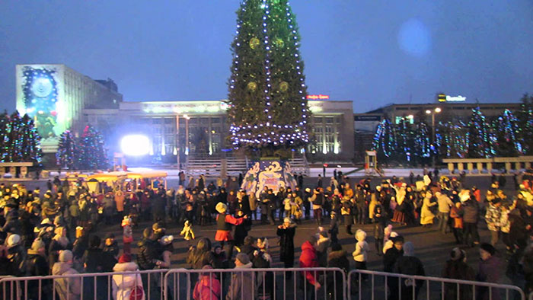

ПАМЯТКА АНТИТЕРРОРИСТИЧЕСКОЙ БЕЗОПАСНОСТИ

Уважаемые жители и гости города Саратова!

Наступает череда самых долгожданных и всеми любимых праздников: Новый год и Рождество Христово. В период проведения Новогодних праздников и каникул администрация муниципального образования «Город Саратов» в очередной раз напоминает о неукоснительном соблюдении мер антитеррористической безопасности.

Во время проведения массовых мероприятий будьте внимательны и осторожны:
- старайтесь держаться в стороне от скопления групп людей;
- обращайте внимание на подозрительных людей, ведущих себя либо чрезмерно осторожно, либо наоборот – привлекая к себе излишнее внимание;
- сторонитесь и фиксируйте регистрационные номера транспортных средств, припаркованных с явными нарушениями правил дорожного движения, старайтесь запоминать приметы лиц, производящих погрузку и выгрузку из этих автомобилей различных грузов;
- в случае возникновения беспорядков при проведении общественных мероприятий, не поддавайтесь панике, спокойно покиньте место происшествия;
- если вдруг началась активизация сил безопасности и правоохранительных органов, ни в коем случае не проявляйте любопытства, идите в противоположную сторону, но не бегом, чтобы Вас не приняли за нарушителя, при этом беспрекословно выполняйте требования сотрудников полиции;
- при взрыве или начале стрельбы немедленно падайте на землю, лучше под прикрытие (бордюр, торговую палатку, машину и т.п.), для большей безопасности накройте голову руками, и при первой же возможности покиньте место происшествия, не создавая при этом «давку»;
- в случае попытки какого-либо транспортного средства прорваться через ограждение места проведения мероприятия и возникновении опасности его наезда на людей, немедленно подайте сигнал об опасности окружающим, примите возможные меры, чтобы минимизировать количество пострадавших, особенно детей и пожилых людей, и не приближайтесь к нему после остановки.

Не прикасайтесь к забытым кем-то бесхозным вещам (на улице, в подъезде, магазине, торговом центре, кафе, кинотеатре, общественном транспорте и т.д.):
- не пытайтесь заглянуть в них и проверить содержимое, не трогайте, не вскрывайте, не пинайте ногами – внутри может находиться взрывное устройство,
- зафиксируйте место и время их обнаружения,
- привлеките внимание находящихся поблизости сотрудников полиции, охраны и обычных граждан, постарайтесь сделать так, чтобы прохожие отошли как можно дальше,
- дождитесь прибытия оперативной группы, помните, вы являетесь важным свидетелем.

Также НАПОМИНАЕМ! Заведомо ложное сообщение об акте терроризма является преступлением против общественной безопасности, и в соответствии со ст. 207 Уголовного Кодекса РФ предусматривает наказание от штрафа в размере до 200 тысяч рублей, до лишения свободы сроком до 5 лет. Кроме того, подлежат возмещению затраты и ущерб, причинённые таким сообщением.

Обо всех подозрительных предметах, людях и происшествиях немедленно сообщите в Единую дежурную диспетчерскую службу муниципального образования «Город Саратов» по телефону 659-659, дежурную часть УФСБ России по Саратовской области – 37-31-00, 37-30-01, 37-30-09, 26-70-61, дежурную часть УМВД России по г. Саратову – 747-016, 747-015, 73-47-63 либо позвоните 01, 02, 101, 112 (с мобильного телефона).

ПОМНИТЕ!
соблюдение указанных правил поможет сохранить вам жизнь и здоровье!

Глава муниципального образования «Город Саратов» и администрация города поздравляют жителей города Саратова с наступающим Новым 2020 годом и Рождеством Христовым!

